ФЕДЕРАЛЬНОЕ АГЕНТСТВО ЖЕЛЕЗНОДОРОЖНОГО ТРАНСПОРТА
Федеральное государственное бюджетное образовательное учреждение высшего образования
«Петербургский государственный университет путей сообщения
Императора Александра I»
(ФГБОУ ВО ПГУПС)

Кафедра «Экономика транспорта»

РАБОЧАЯ ПРОГРАММА
дисциплины
«Управление бизнес-процессами» (Б1.В.ДВ.4.2)
для направления
38.04.01 «Экономика»
по магистерской программе
«Бизнес-аналитика»,
Форма обучения – очная, заочная

Санкт-Петербург
2018

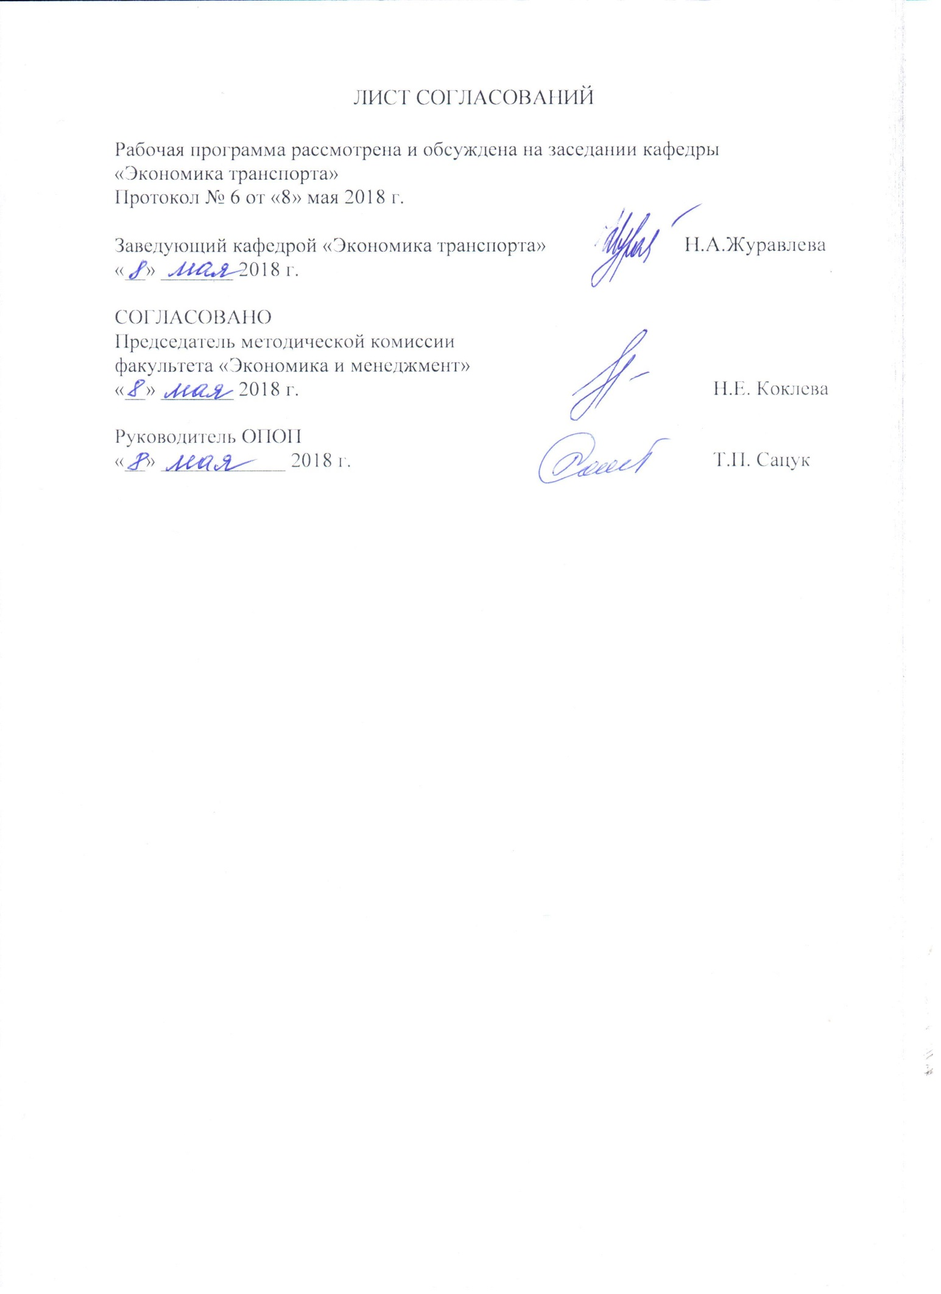

1 Цели и задачи дисциплины
Рабочая программа составлена в соответствии с ФГОС ВО, утвержденным «30» марта 2015 г., приказ № 321 по направлению подготовки 38.04.01 «Экономика (уровень магистратуры)» по дисциплине «Управление бизнес-процессами» (Б1.В.ДВ.4.2).
Целью освоения дисциплины «Управление бизнес-процессами» является приобретение будущими магистрами необходимых в профессиональной деятельности, знаний, умений и навыков по организации производственных процессов и управления операционной деятельностью.
Для достижения поставленной цели решаются следующие задачи:
- изучение основных категорий операционного менеджмента;
- формирование знаний о методических основах проектирования, организации, реинжиниринга простых и сложных процессов;
- выполнение расчетов важнейших операционных показателей;
- получение представления о возможностях использования методов управления качеством, оперативного планирования, управления процессами, управления проектами при решении конкретных экономических задач;
- формирование знаний о возможностях использования MRP-систем при планировании производственных мощностей и производственных программ.

2 Перечень планируемых результатов обучения по дисциплине, соотнесенных с планируемыми результатами освоения основной профессиональной образовательной программы

Планируемыми результатами обучения по дисциплине являются: приобретение знаний, умений и навыков.
В результате освоения дисциплины обучающийся должен:
ЗНАТЬ:
- основные принципы и подходы к управлению бизнес-процессами;
- методы установления целей производственной стратегии, ее роль, значение и взаимосвязи с общей стратегией предприятия;
- методы выстраивания и управления системой качества, стандартизации и сертификации;
- системы внедрения (освоения) в производство новых более совершенных изделий;
- структуру производственной системы и функции менеджера (в зависимости от иерархических уровней);
- принципы организации бизнес-процессов во времени и в пространстве;
- типы и формы производства, их отличительные черты;
УМЕТЬ:
- грамотно формулировать производственные задачи;
- применять математический аппарат для решения поставленных задач;
- собирать, анализировать и преобразовывать информацию производственного и экономического характера;
- анализировать внешнюю и внутреннюю среду организации, выявлять ее ключевые элементы и оценивать их влияние на организацию;
- рассчитывать сокращение всех видов затрат на производство продукции;
ВЛАДЕТЬ:
- методологией решения производственных задач;
- приёмами и способами производственного планирования;
- методами сетевого планирования;
- методами и инструментами экономико-математического моделирования, обеспечивающими совершенствование производственных систем разного уровня;
- методами выборочного контроля качества готовой продукции и выборочного приёмочного контроля.
Приобретенные знания, умения и навыки, характеризующие формирование компетенций, осваиваемые в данной дисциплине, позволяют решать профессиональные задачи, приведенные в соответствующем перечне по видам профессиональной деятельности в п. 2.4 основной профессиональной образовательной программы (ОПОП).
Изучение дисциплины направлено на формирование следующих общекультурных компетенций (ОК):
- готовность действовать в нестандартных ситуациях, нести социальную и этическую ответственность за принятые решения (ОК-2);
Изучение дисциплины направлено на формирование следующих общепрофессиональных компетенций (ОПК):
- готовность руководить коллективом в сфере своей профессиональной деятельности, толерантно воспринимая социальные, этнические, конфессиональные и культурные различия (ОПК-2);
- способность принимать организационно-управленческие решения (ОПК-3);
Процесс изучения дисциплины направлен на формирование следующих профессиональных компетенций (ПК), соответствующих видам профессиональной деятельности, на которые ориентирована программа магистратуры:
проектно-экономическая деятельность:
- способность самостоятельно осуществлять подготовку заданий и разрабатывать проектные решения с учетом фактора неопределенности, разрабатывать соответствующие методические и нормативные документы, а также предложения и мероприятия по реализации разработанных проектов и программ (ПК-5);
организационно-управленческая деятельность:
- способность руководить экономическими службами и подразделениями на предприятиях и организациях различных форм собственности, в органах государственной и муниципальной власти (ПК-11);
- способность разрабатывать варианты управленческих решений и обосновывать их выбор на основе критериев социально-экономической эффективности (ПК-12);
Процесс изучения дисциплины направлен на формирование следующих дополнительных профессиональных компетенций (ДПК), соответствующих видам профессиональной деятельности, на которые ориентирована программа магистратуры:
проектно-экономическая деятельность:
- способность самостоятельно осуществлять подготовку заданий и проектных решений по реализации результатов бизнес – анализа, оценивать эффективность инновационных проектов (ДПК-1);
организационно-управленческая деятельность:
- способность организовывать и планировать аналитическую работу, использовать результаты анализа в управлении бизнесом, руководить подготовкой и реализацией проектов, разрабатывать варианты управленческих решений и аналитически обосновывать их выбор на основе критериев финансовой эффективности (ДПК-3).
Область профессиональной деятельности обучающихся, освоивших данную дисциплину, приведена в п. 2.1 общей характеристики ОПОП.
Объекты профессиональной деятельности обучающихся, освоивших данную дисциплину, приведены в п. 2.2 общей характеристики ОПОП.

3. Место дисциплины в структуре основной профессиональной образовательной программы
Дисциплина «Управление бизнес-процессами» (Б1.В.ДВ.4.2) относится к вариативной части и является дисциплиной по выбору обучающегося.
4. Объем дисциплины и виды учебной работы
Для очной формы обучения:

Вид учебной работы | Всего часов | Семестр
 |  | 2
Контактная работа (по видам учебных занятий) | 42 | 42
В том числе:
- лекции (Л) | 14 | 14
- практические занятия (ПЗ) | 28 | 28
- лабораторные работы (ЛР) | - | -
Самостоятельная работа (СРС) (всего) | 66 | 66
Контроль | 36 | 36
Форма контроля знаний | Э, КП | Э, КП
Общая трудоемкость: час / з.е. | 144 / 4 | 144 / 4

Для заочной формы обучения:

Вид учебной работы | Всего часов | Курс
 |  | 2
Контактная работа (по видам учебных занятий) | 24 | 24
В том числе:
- лекции (Л) | 8 | 8
- практические занятия (ПЗ) | 16 | 16
- лабораторные работы (ЛР) | - | -
Самостоятельная работа (СРС) (всего) | 111 | 111
Контроль | 9 | 9
Форма контроля знаний | Э, КП | Э, КП
Общая трудоемкость: час / з.е. | 144 / 4 | 144 / 4

Э – экзамен
КП – курсовой проект

5. Содержание и структура дисциплины
5.1 Содержание дисциплины

№ п/п | Наименование раздела дисциплины | Содержание раздела
1 | Основы методологии производственного менеджмента | Производственный менеджмент: содержание дисциплины.  История развития производственного менеджмента. Транспорт как объект управления.  Предприятие как производственная система.
2 | Организация производственных процессов в пространстве и времени. Процессное управление. | Основные принципы организации производства. Организация производственного процесса в пространстве.  Организация производственного процесса во времени  Организация поточного производства.  Процессный подход к управлению.  Применение процессного подхода к управлению вертикально-интегрированной транспортной компанией.
3 | Функциональные области организации и управления производством | Технологии планирования в производственном менеджменте.  Инновационное производство. Оценка инноваций. Комплексная подготовка производства и освоения новой продукции.  Управление качеством в системе производственного менеджмента.  Управление проектами. Процессы планирования в управлении проектами.  Организация производственной инфраструктуры на предприятии.  Управление закупками и запасами. Материально-техническое снабжение.

5.2 Разделы дисциплины и виды занятий

Для очной формы обучения:

№ п/п | Наименование раздела дисциплины | Л | ПЗ | ЛР | СРС
1 | Основы методологии производственного менеджмента | 6 | 6 | - | 16
2 | Организация производственных процессов в пространстве и времени. Процессное управление. | 4 | 10 | - | 24
3 | Функциональные области организации и управления производством | 4 | 12 | - | 26
 | Итого | 14 | 28 |  | 66

Для заочной формы обучения:

№ п/п | Наименование раздела дисциплины | Л | ПЗ | ЛР | СРС
1 | Основы методологии производственного менеджмента | 4 | 4 | - | 30
2 | Организация производственных процессов в пространстве и времени. Процессное управление. | 2 | 6 | - | 35
3 | Функциональные области организации и управления производством | 2 | 6 | - | 46
 | Итого | 8 | 16 |  | 111

6. Перечень учебно-методического обеспечения для самостоятельной работы обучающихся по дисциплине

№  п/п | Наименование раздела | Перечень учебно-методического обеспечения
 | Основы методологии операционного менеджмента | Производственный менеджмент. Теория и практика: учебник для бакалавров / под ред. И.Н. Иванова. – М.: Издательство Юрайт, 2014. – 574 с.
 | Комплексная подготовка производства и освоения новой продукции | Производственный менеджмент. Теория и практика: учебник для бакалавров / под ред. И.Н. Иванова. – М.: Издательство Юрайт, 2014. – 574 с.
 | Основы управления качеством, производственной инфраструктурой, запасами и закупками. | Производственный менеджмент. Теория и практика: учебник для бакалавров / под ред. И.Н. Иванова. – М.: Издательство Юрайт, 2014. – 574 с.

7. Фонд оценочных средств для проведения текущего контроля успеваемости и промежуточной аттестации обучающихся по дисциплине

Фонд оценочных средств по дисциплине является неотъемлемой частью рабочей программы и представлен отдельным документом, рассмотренным на заседании кафедры и утвержденным заведующим кафедрой.

8. Перечень основной и дополнительной учебной литературы, нормативно-правовой документации и других изданий, необходимых для освоения дисциплины

8.1 Перечень основной учебной литературы, необходимой для освоения дисциплины
- Производственный менеджмент. Теория и практика: учебник для бакалавров / под ред. И.Н. Иванова. – М.: Издательство Юрайт, 2014. – 574 с.

8.2 Перечень дополнительной учебной литературы, необходимой для освоения дисциплины
- Агарков А. П., Голов Р. С., Голиков А. М. и др. Теория организации. Организация производства: Интегрированное учебное пособие. — Москва: Дашков и К 2015 г.— 272 с. — Электронное издание. — ISBN 978-5-394-01583. Режим доступа: https://ibooks.ru/home.php?routine=bookshelf&type_descr=long&keep_https=yes;
- Производственный менеджмент в управлении перевозками [Текст] : учеб. пособие / А. Г. Котенко [и др.]. - СПб. : ПГУПС, 2012. - 56 с. : ил. - Библиогр.: с. 55. - ISBN 978-5-7641-0338-9.

8.3 Перечень нормативно-правовой документации, необходимой для освоения дисциплины
- Трудовой кодекс Российской Федерации [Электронный ресурс]: федер. закон от 30.12.2001г. № 197-ФЗ – Режим доступа: Консультант плюс.
- Налоговый кодекс Российской Федерации: [Электронный ресурс]: федер. закон часть первая от 31 июля 1998 г. № 146-ФЗ и часть вторая от 05 августа 2000 года № 117-ФЗ – Режим доступа: Консультант плюс.
- Гражданский кодекс Российской Федерации: [Электронный ресурс]: федер. закон в 4 ч.: по состоянию на 08.12.2015г. – Режим доступа: Консультант плюс.

8.4 Другие издания, необходимые для освоения дисциплины
1. Производственный менеджмент: Задания и методические указания к практическим занятиям / Е. М. Волкова, В.Г. Карчик. – СПб. : ФГБОУ ВО ПГУПС, 2018. – 25 с.

9. Перечень ресурсов информационно-телекоммуникационной сети «Интернет», необходимых для освоения дисциплины

- Личный кабинет обучающегося и электронная информационно-образовательная среда. [Электронный ресурс]. – Режим доступа: http://sdo.pgups.ru/ (для доступа к полнотекстовым документам требуется авторизация).
2. Официальный сайт «Консультант Плюс» [Электронный ресурс]. – Режим доступа: http://www.consultant.ru/ — Загл. с экрана.
3. Официальный сайт журнала «Менеджмент в России и за рубежом» [Электронный ресурс]. - Режим доступа: http://www.mevriz.ru/ — Загл. с экрана.
4. Официальный сайт агентства РБК [Электронный ресурс]. – Режим доступа: http://www.rbc.ru/ — Загл. с экрана.
5. Ассоциация операционного менеджмента [Электронный ресурс]. – Режим доступа: http://www.cscmp.org/ — Загл. с экрана.
6. Электронно-библиотечная система ibooks.ru [Электронный ресурс]. Режим доступа: http://ibooks.ru/ — Загл. с экрана.
7. Электронно-библиотечная система ЛАНЬ [Электронный ресурс]. Режим доступа: https://e.lanbook.com/books — Загл. с экрана.

10. Методические указания для обучающихся по освоению дисциплины

Порядок изучения дисциплины следующий:
- Освоение разделов дисциплины производится в порядке, приведенном в разделе 5 «Содержание и структура дисциплины». Обучающийся должен освоить все разделы дисциплины с помощью учебно-методического обеспечения, приведенного в разделах 6, 8 и 9 рабочей программы.
- Для формирования компетенций обучающийся должен представить выполненные типовые контрольные задания или иные материалы, необходимые для оценки знаний, умений и навыков, предусмотренные текущим контролем (см. фонд оценочных средств по дисциплине).
- По итогам текущего контроля по дисциплине обучающийся должен пройти промежуточную аттестацию (см. фонд оценочных средств по дисциплине).

11. Перечень информационных технологий, используемых при осуществлении образовательного процесса по дисциплине, включая перечень программного обеспечения и информационных справочных систем

Перечень информационных технологий, используемых при осуществлении образовательного процесса по дисциплине «Управление бизнес-процессами»:
- технические средства (компьютерная техника и средства связи (персональные компьютеры, проектор);
- методы обучения с использованием информационных технологий (демонстрация мультимедийных материалов);
- электронная информационно-образовательная среда Петербургского государственного университета путей сообщения Императора Александра I [Электронный ресурс]. Режим доступа: http://sdo.pgups.ru.
Дисциплина обеспечена необходимым комплектом лицензионного программного обеспечения, установленного на технических средствах, размещенных в специальных помещениях и помещениях для самостоятельной работы:
– операционная система Windows;
– MS Office.

12. Описание материально-технической базы, необходимой для осуществления образовательного процесса по дисциплине

Материально-техническая база обеспечивает проведение всех видов учебных занятий, предусмотренных учебным планом по направлению 38.04.01 «Экономика» и соответствует действующим санитарным и противопожарным нормам и правилам.
Она содержит:
- помещения для проведения лекционных и практических занятий (занятий семинарского типа), укомплектованных специализированной учебной мебелью и техническими средствами обучения, служащими для представления учебной информации большой аудитории (настенным экраном с дистанционным управлением, маркерной доской, считывающим устройством для передачи информации в компьютер, мультимедийным проектором и другими информационно-демонстрационными средствами). В случае отсутствия в аудитории технических средств обучения для предоставления учебной информации используется переносной проектор и маркерная доска (стена). Для проведения занятий лекционного типа используются учебно-наглядные материалы в виде презентаций, которые обеспечивают тематические иллюстрации в соответствии с рабочей программой дисциплины;

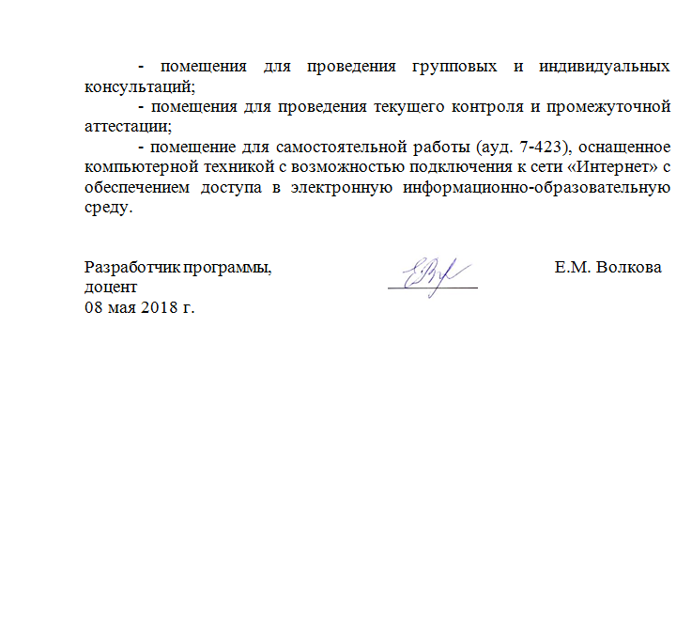
- помещения для проведения групповых и индивидуальных консультаций;
- помещения для проведения текущего контроля и промежуточной аттестации;
- помещение для самостоятельной работы (ауд. 7-423), оснащенное компьютерной техникой с возможностью подключения к сети «Интернет» с обеспечением доступа в электронную информационно-образовательную среду.

Разработчик программы, доцент |  | Е.М. Волкова
08 мая 2018 г.

